物理实验报告
实验题目：声速的测量．
实验目的：了解超声波的产生，发射和接受方法，用干涉法和相位法测量声速．
实验原理：声波在空气中的传播速度为
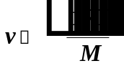 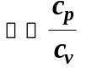 v=f 

- 驻波法（共振干涉法）测波长
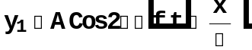
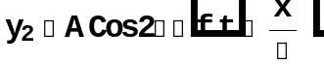
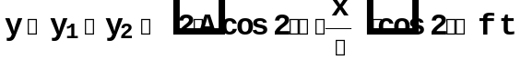
只要测得相邻两波腹的位置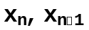，即可得

- 相位法测波长
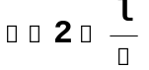
当两个同频率的简谐运动的相位差从0变化时，李萨如图形由斜率为正的直线变为椭圆继而变为斜率为负的直线．

原始数据：f=34.33K Hz f=50 Hz
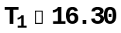℃ 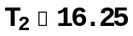℃
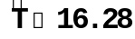℃

 | 1 | 2 | 3 | 4 | 5 | 6 | 7 | 8 | 9 | 10 | 11 | 12
X(cm) | 7.860 | 8.374 | 8.886 | 9.390 | 9.900 | 10.408 | 10.912 | 11.424 | 11.930 | 12.424 | 12.940 | 13.485

 | 1 | 2 | 3 | 4 | 5 | 6 | 7 | 8 | 9 | 10 | 11 | 12
X(cm) | 11.978 | 12.502 | 13.010 | 13.514 | 14.026 | 14.560 | 15.060 | 15.602 | 16.082 | 16.634 | 17.072 | 17.590

数据处理：（1）由公式
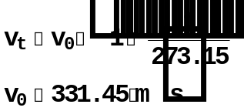
得：v=341.18 m/s
（２）驻波法测波长：
次数 | x(cm)
１ | 3.052
２ | 3.050
３ | 3.044
４ | 3.050
５ | 3.040
６ | 3.050

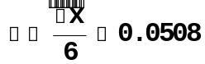
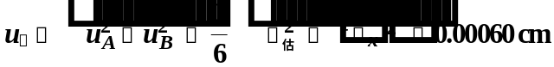


所以 v = 348.79 ± 4.56 m/s p=0.997
（３）
次数 | x(cm)
１ | 3.082
２ | 3.100
３ | 3.072
４ | 3.120
５ | 3.046
６ | 3.030

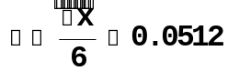
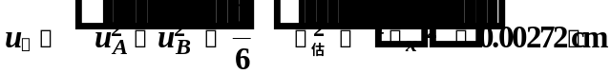

所以 v = 351.54 ± 19.18 m/s p=0.997

结果分析：结果误差较大的原因是信号源不稳定，显示图像跳动并且f的数值在实验过程中有衰减给读数造成了困难．
信号源不稳定的原因主要是仪器自身的问题和其他信号源的干扰。
结果中方法2与理论值更接近，方法3有一定差距。
用方法2在读数时需找到振幅最大的点，这有一定困难；
而方法3只需要观察李萨如图形形状，较为简便,但精度不高。

思考题：１．不可以．
因为要从中已知ｆ时解出很困难

- 不相同．
由公式知，Ｍ不同，ｖ也不同．

